

（深圳）

实验报告

开课学期： 2020秋季
课程名称： 大数据导论
实验名称：Hadoop 环境配置与基本操作
实验性质： 设计型
实验学时： 2 地点： T2608
学生班级： 1801101
学生学号： 180110115
学生姓名： 方澳阳
评阅教师：
报告成绩：

实验与创新实践教育中心制
2020年7月

实验目的
- 熟悉 Hadoop 单机环境和伪分布式环境的配置方法；
2. 熟悉命令行运行 Mapreduce 作业的原理和操作。

实验内容
- 搭建 Hadoop 单机环境和伪分布式环境；
- 使用 MapReduce 实现 wordCount任务

实验环境
由于自己已有笔记本中的ubuntu系统，故使用自己的笔记本进行实验。
- Ubuntu 20.04
- Hadoop 2.7.2

实验过程

实验准备阶段
使用软件： pycharm2020.2
使用python爬虫爬取新华网的新闻，保存为txt文件。
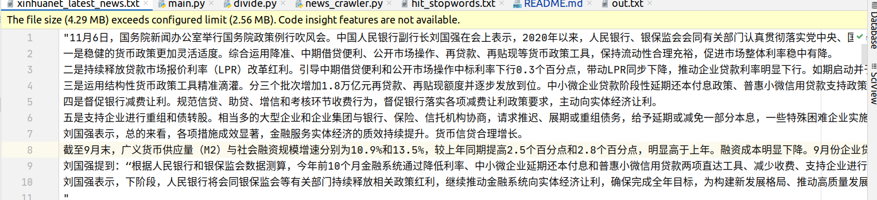
使用jieba对上述文件进行分词处理
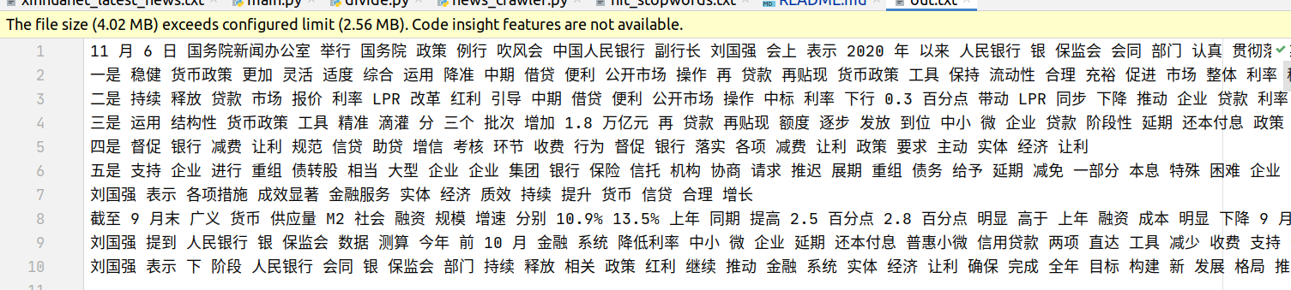

正式实验
使用软件： vscode+shell
将上述分词好的txt文件进行统计
单机模式：
由于一开始没有截图。改成伪分布式之后再修改回去较为困难，所以以伪分布式的截图为准。
伪分布式：
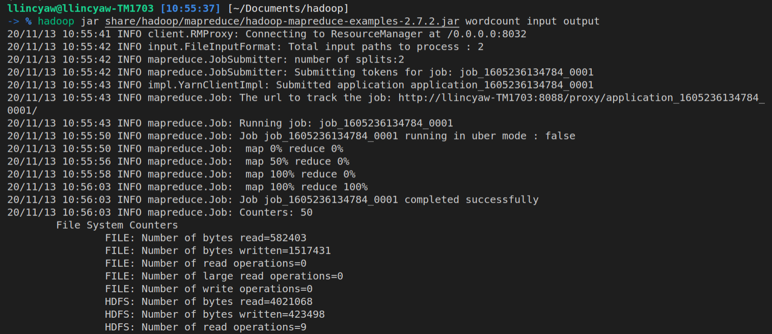
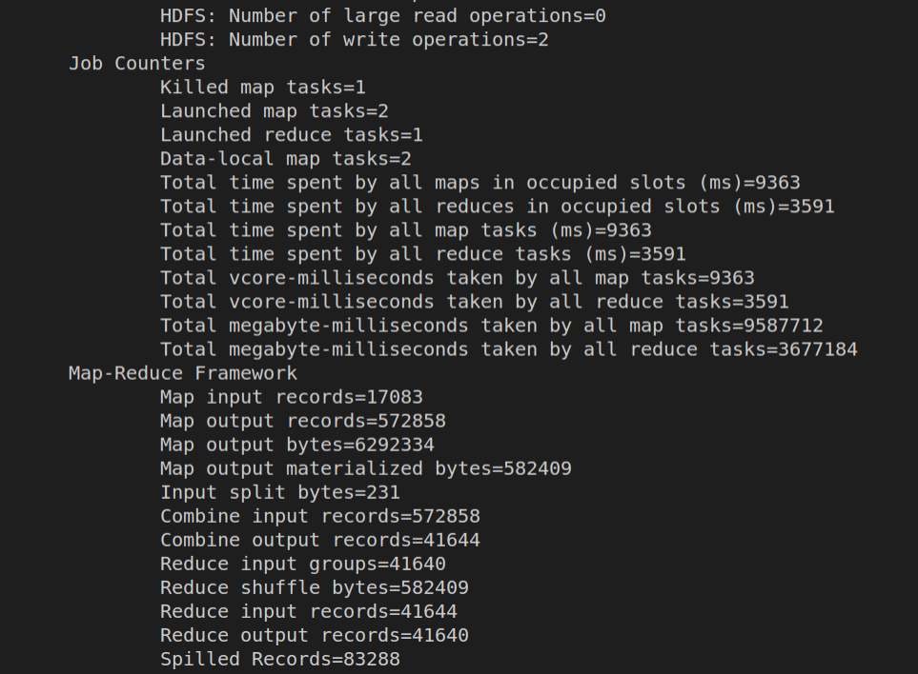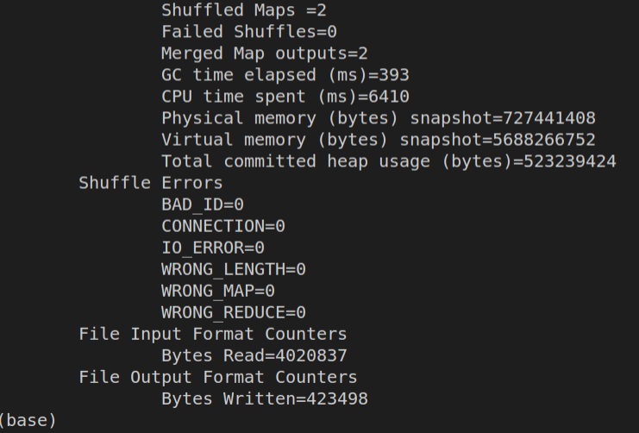
由于cat命令显示过长，无法显示指令，因此截取一小段。
因为使用head|tail管道命令报错 Unable to write to output stream.
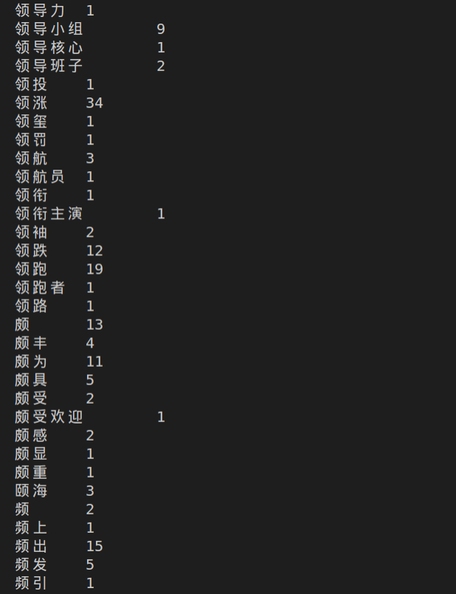
导出后再查看文件：
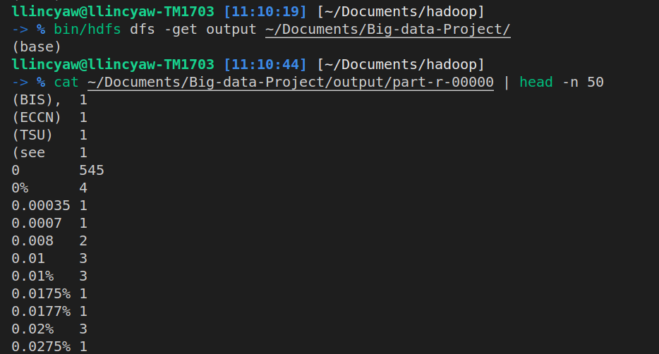

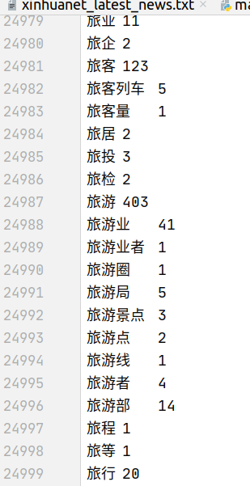
实验结果与分析
在pycharm中查看输出的文件，可以看出已经成功输出了对应的统计结果。
这次实验的主要目的是让我们熟悉如何配置hadoop环境，难度其实并不高。考验的是学生对命令行，linux等掌握程度。
由于我自己并不是在学校机房的电脑上进行的实验，在配置环境的时候指导书上的配置方法并不适合我。
例如我使用的shell是zsh，因此修改的配置文件并不是去修改etc/profile。一开始我并没有意识到这一点，在我修改了profile之后没有出现效果。因此我去搜索了相关的信息，网上说需要重启。在当我重启之后，我的电脑就无法登录了，一直重复循环登录界面。还好自己以前也遇到过这样的情况，因此使用命令行登录之后把profile修改回去就可以登录了。
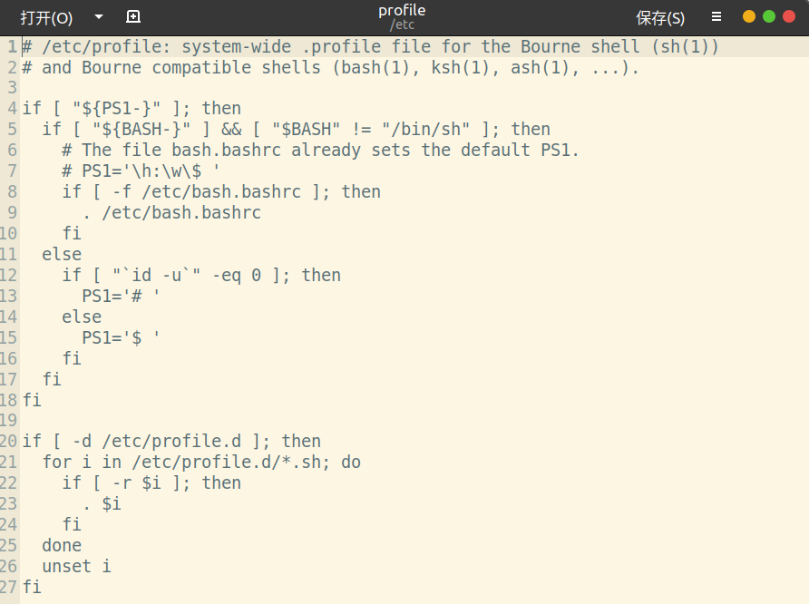
再经过一番搜索之后才知道应该在.zshrc中添加环境变量。那按道理如果是用bash的话应该是在.bashrc中添加环境变量，那么指导书为什么是在/etc/profile中修改呢？我系统中的profile看起来也不像能够在这里添加环境变量的。
这些仍需要去细细体会。

个人签名 ：
年 月 日

